**多媒體程式設計-期中專案進度報告**

**組別：第十組**

1. **組員名單（學號與姓名）：**

10844206 李玟俞

10844212 陳紫宜

10844224 徐如伶

10844233 戴慈家

1. **期中專案主題說明**

我們選擇的主題為學校宿舍，詳細介紹學校的五棟宿舍（恩慈、良善、力行、信實、熱誠）的各項活動與設施。

1. **組員工作分配**

影片剪輯：李玟俞

網頁設計：李玟俞、陳紫宜、徐如伶、戴慈家

1. **網頁排版示意圖 （至少2個頁面： 首頁與另一個頁面）**

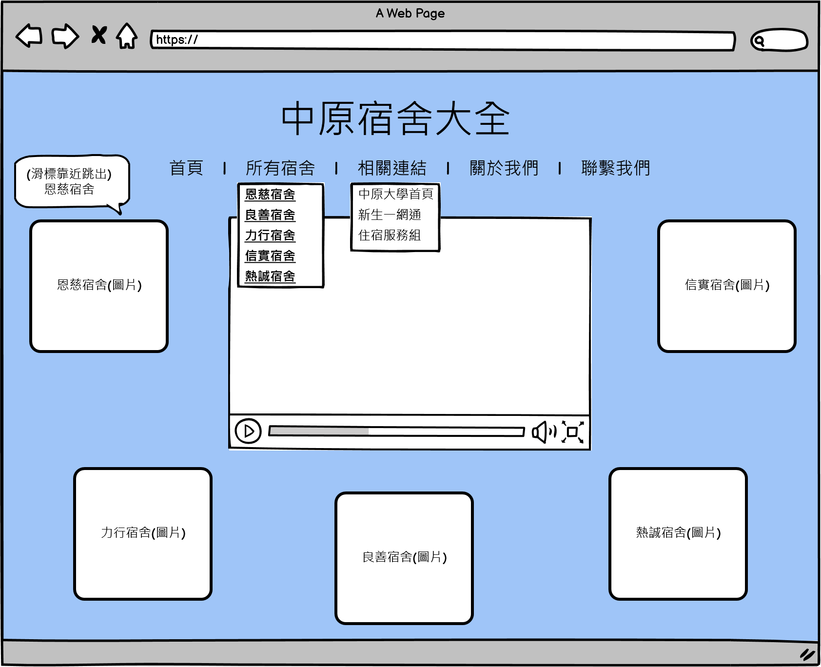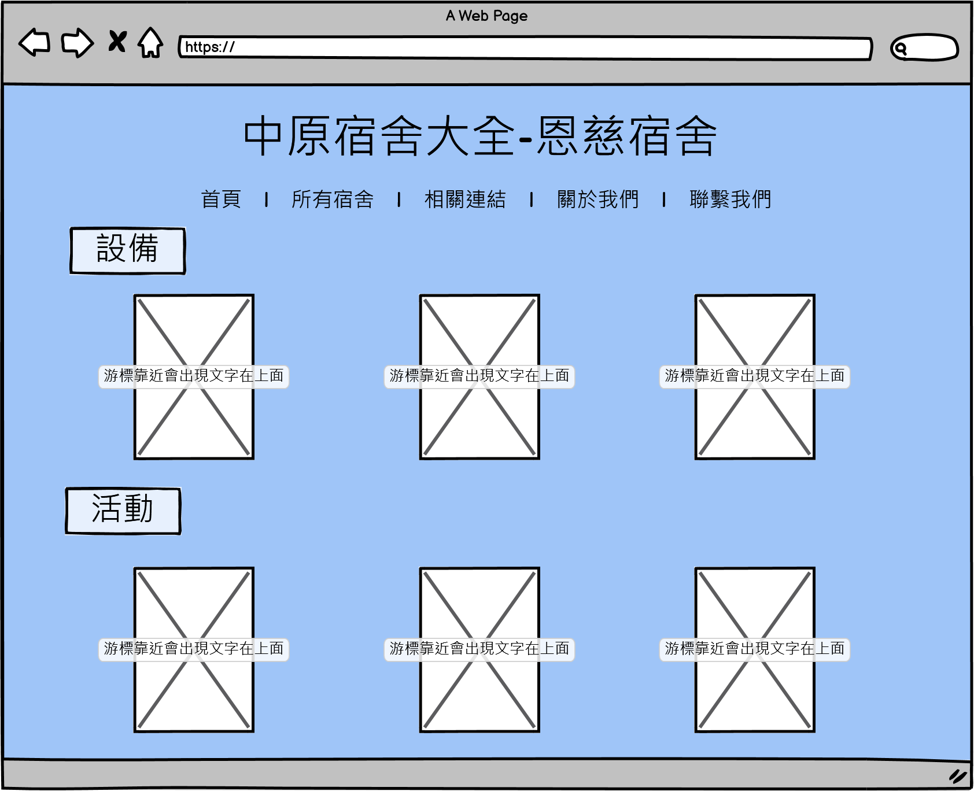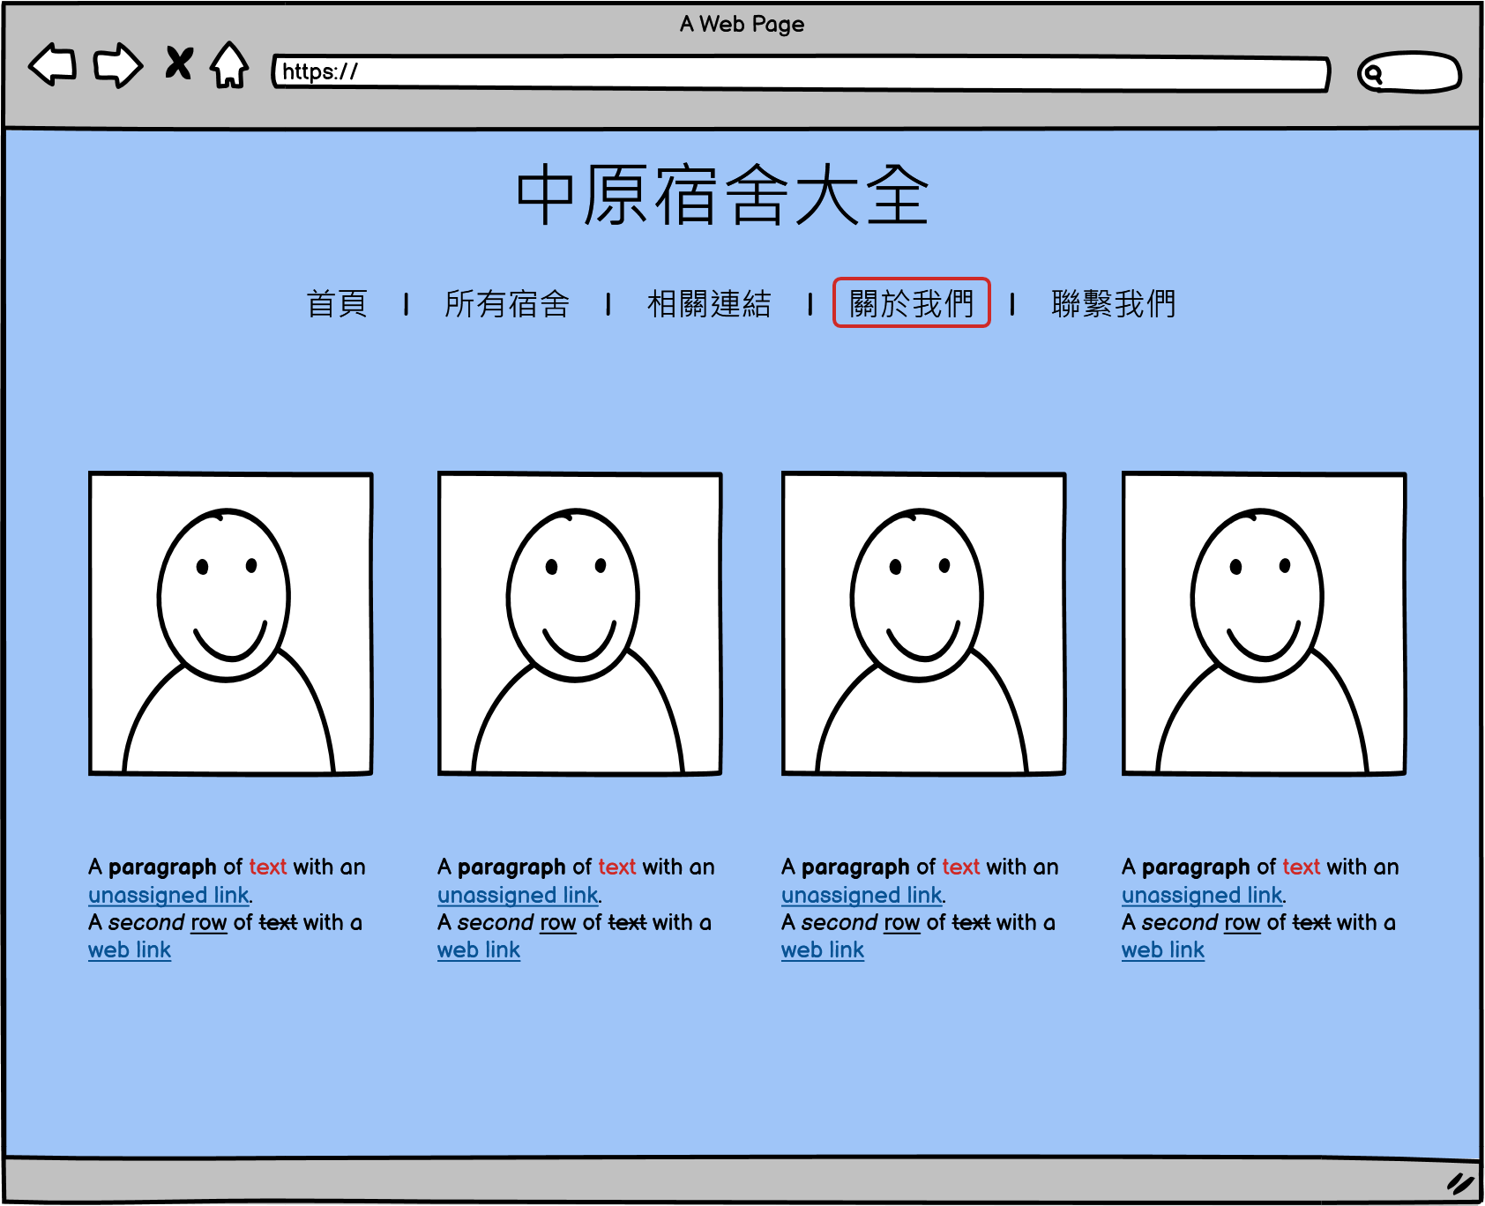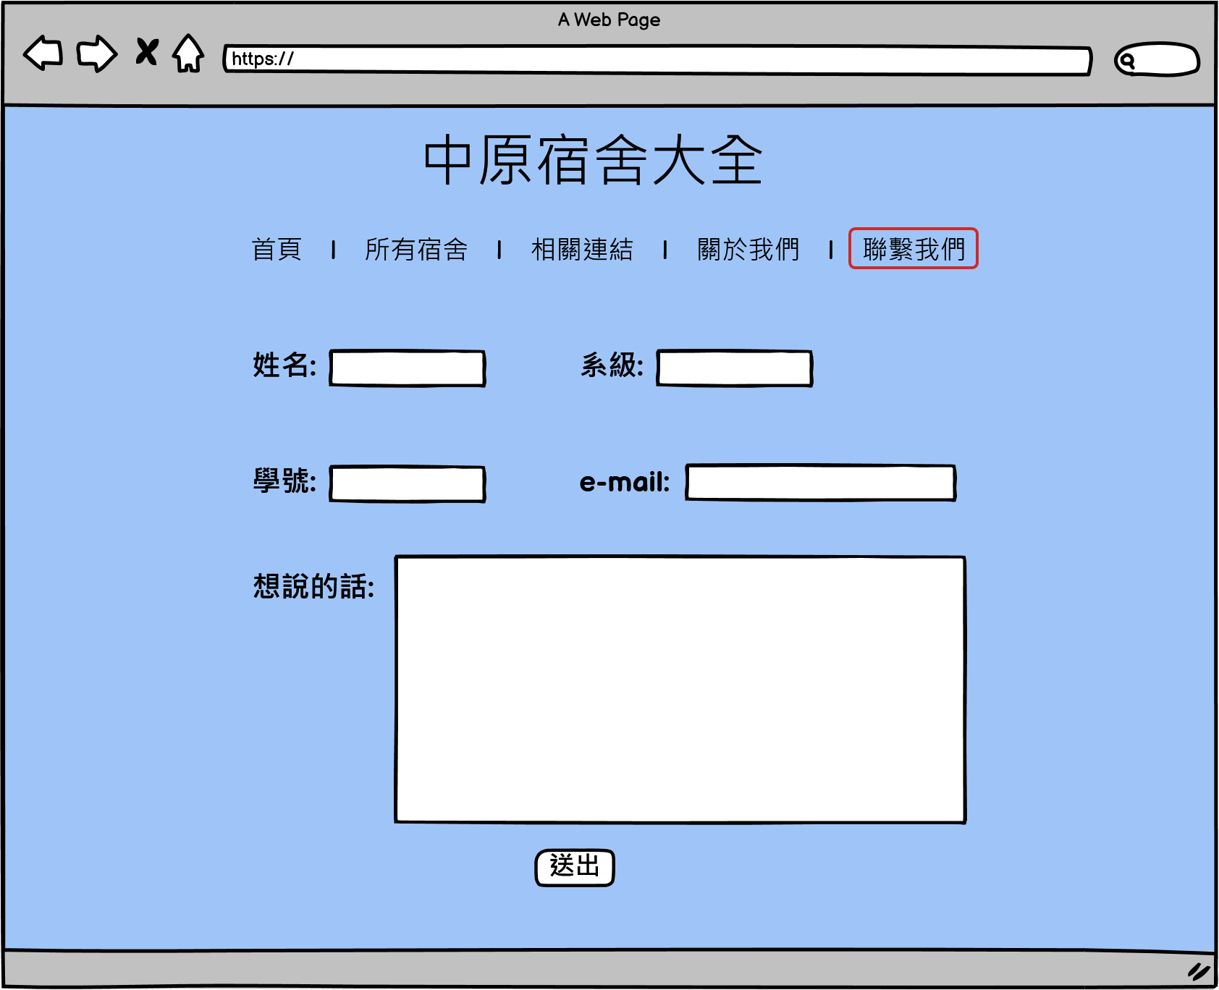

1. **網站架構圖 （樹狀架構）**

